「場所安全衛生工作守則」張貼在網站及場所

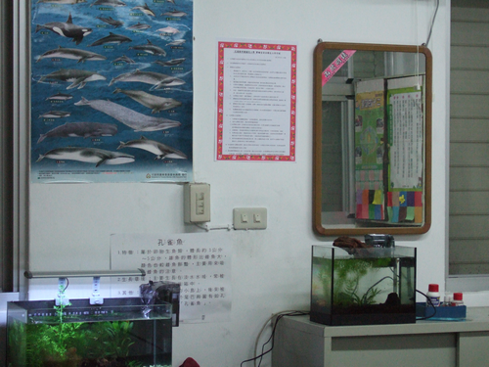
中年級 自然教室張貼實驗場所安全衛生工作守則
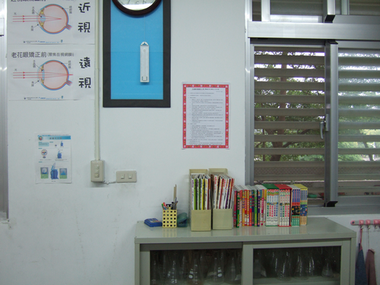
高年級 自然教室張貼實驗場所安全衛生工作守則

